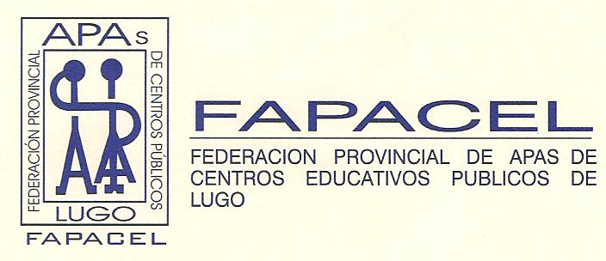
Dende a Federación Provincial de Apas (FAPACEL) invitámosvos o próximo sábado dia 12/11/2011 a unha charla que se celebrara en Foz no salon de actos do CENIMA (o lado da antigua casa do mar)

O programa será o seguinte:
- 11 ’00 h. Apertura de Acto
- 11´15 h. Charla LOPD (Lei Organica Proteccion Datos)
- 12 ’00 h. Descanso
- 12.30 “Situacion do ensino na provincia”

O motivo desta charla e a necesidade que se nos presenta as ANPAS de protexer por lei certos datos que nos manexamos (direccion postal, nº tfnos, datos de proveedores,uso de paxinas web, etc).

Precisamos a confirmación da vosa asistencia antes do 20/10/2011, con un máximo de dúas persoas por APA poderédelo facer por e-mail (fapacel@hotmail.com) ou ben por teléfono: 609-983876 (Elvira) 672-469089 (Paola)

Esperando a vosa asistencia, recibide un cordial saúdo

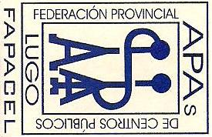
A XUNTA DIRECTIVA

